NÁZEV ŠKOLY: ZŠ KOLÍN V., MNICHOVICKÁ 62
AUTOR: Dana Tvrzníková
NÁZEV: VY_32_INOVACE_06_PŘ7_PLAZI
TÉMA: PLAZI
DATUM: LISTOPAD 2012


Pracovní list PLAZI

No 1
Doplň charakteristiku.
Plazi se přizpůsobili životu ________________________
Kůže je _______________, bez _____________, pokrytá ______________, ______________ nebo ____________. Jsou tak chráněni před ztrátou _______________.
Dýchají ______________.
V srdci se tvoří přepážka mezi _____________________.
Teplota těla je __________________.
Oplození je ____________________.
Většina plazů klade _________________.

No 2
Roztřiď zástupce do skupin.
aligátor, anakonda, gaviál, hroznýš, chameleon, chřestýš, ještěrka, kajman, kareta, kobra, korálovec, kožatka, krajta, krokodýl, leguán, slepýš, užovka, varan, zmije, želva
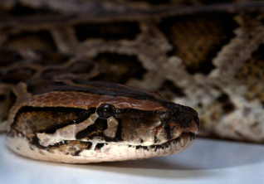
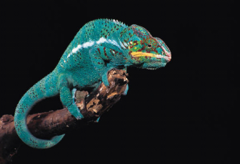
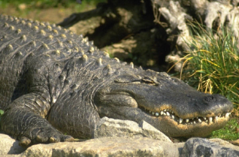
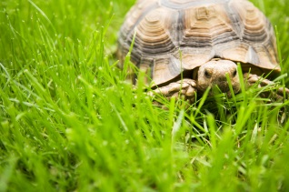
ŽELVY KROKODÝLI JEŠTĚŘI HADI

No 3
Připiš charakteristické znaky k jednotlivým skupinám.

ŽELVY KROKODÝLI JEŠTĚŘI HADI

2 síně a 2 komory
bez končetin
horní a dolní štít
jen pravý lalok plic
kostěnné desky
krunýř
ne zuby, jen rohovité čelisti
odlamování ocasu
párové orgány za sebou
plovací blána

pohyblivá oční víčka
roztažitelné čelisti
silné končetiny
srostlá víčka
svlékání kůže po částech
svlékání kůže vcelku
šupiny
šupiny
zatažitelná hlava
zploštělý ocas
zuby v jamkách
No 4
K orgánové soustavě přiřaď správný orgán a doplň ještě jeden další.
Opěrná soustava ____________ ___________
Dýchací soustava ____________ ___________
Trávicí soustava ____________ ___________
Oběhová soustava ____________ ___________
Vylučovací soustava ____________ ___________
Rozmnožovací soustava ____________ ___________
Nervová soustava ____________ ___________
Smyslová soustava - ____________ ___________

aorta
chámovod
Jakobsonův orgán
játra
ledvina
mozek
obratel
průduška
Anotace:
pracovní list, práce s učebnicí

Řešení:

No 1
Doplň charakteristiku.

Plazi se přizpůsobili životu NA SOUŠI. Kůže je SUCHÁ, bez ŽLÁZ, pokrytá ŠUPINAMI, ŠTÍTKY nebo DESKAMI. Jsou tak chráněni před ztrátou VODY. Dýchají PLÍCEMI. V srdci se tvoří přepážka mezi SÍNÍ A KOMOROU. Teplota těla je PROMĚNLIVÁ. Oplození je VNITŘNÍ. Většina plazů klade VEJCE.
No 2
Roztřiď zástupce do skupin.
ŽELVY KROKODÝLI JEŠTĚŘI HADI
kareta aligátor, gaviál anakonda
kožatka kajman chameleon hroznýš
želva krokodýl ještěrka chřestýš
leguán kobra
slepýš korálovec
varan krajta
užovka
zmije
No 3
Připiš charakteristické znaky k jednotlivým skupinám.

ŽELVY
krunýř
horní a dolní štít
zatažitelná hlava
ne zuby, jen rohovité čelisti

KROKODÝLI
zploštělý ocas
silné končetiny
plovací blána
kostěnné desky
zuby v jamkách
2 síně a 2 komory

JEŠTĚŘI
šupiny
svlékání kůže po částech
odlamování ocasu
pohyblivá oční víčka

HADI
roztažitelné čelisti
srostlá víčka
šupiny
svlékání kůže vcelku
bez končetin
párové orgány za sebou
jen pravý lalok plic

No 4
K orgánové soustavě přiřaď správný orgán a doplň ještě jeden další.

Opěrná soustava OBRATEL ___________
Dýchací soustava PRŮDUŠKA ___________
Trávicí soustava JÁTRA ___________
Oběhová soustava AORTA ___________
Vylučovací soustava LEDVINA ___________
Rozmnožovací soustava CHÁMOVOD ___________
Nervová soustava MOZEK ___________
Smyslová soustava - JACOBSONŮV ___________
ORGÁN
Citace:
ČABRADOVÁ, Věra. Přírodopis 7: učebnice pro základní školy a víceletá gymnázia. Plzeň: Fraus, 2005. ISBN 80-7238-424-4.
http://office.microsoft.com

